КГУ «Качирский детский дом» Алина Иванова 7 лет
Мастер-класс по аппликации «Корзина с цветами»
Хочу предложить вам мастер-класс для наших любимых мам «Цветы в корзине».
Материалы и инструменты: цветная бумага, картон, ножницы, клей.

Описание:
Готовим рабочий стол, материал.

Для работы нам понадобится: цветная двухсторонняя бумага, зеленая бумага двух оттенков, коричневая бумага и желтый либо синий картон, клей, ножницы.

Берем картон и складываем пополам отрезаем
Из коричневой бумаги, сложенной вдвое, вырезаем корзину.
Приклеиваем корзину на картон.

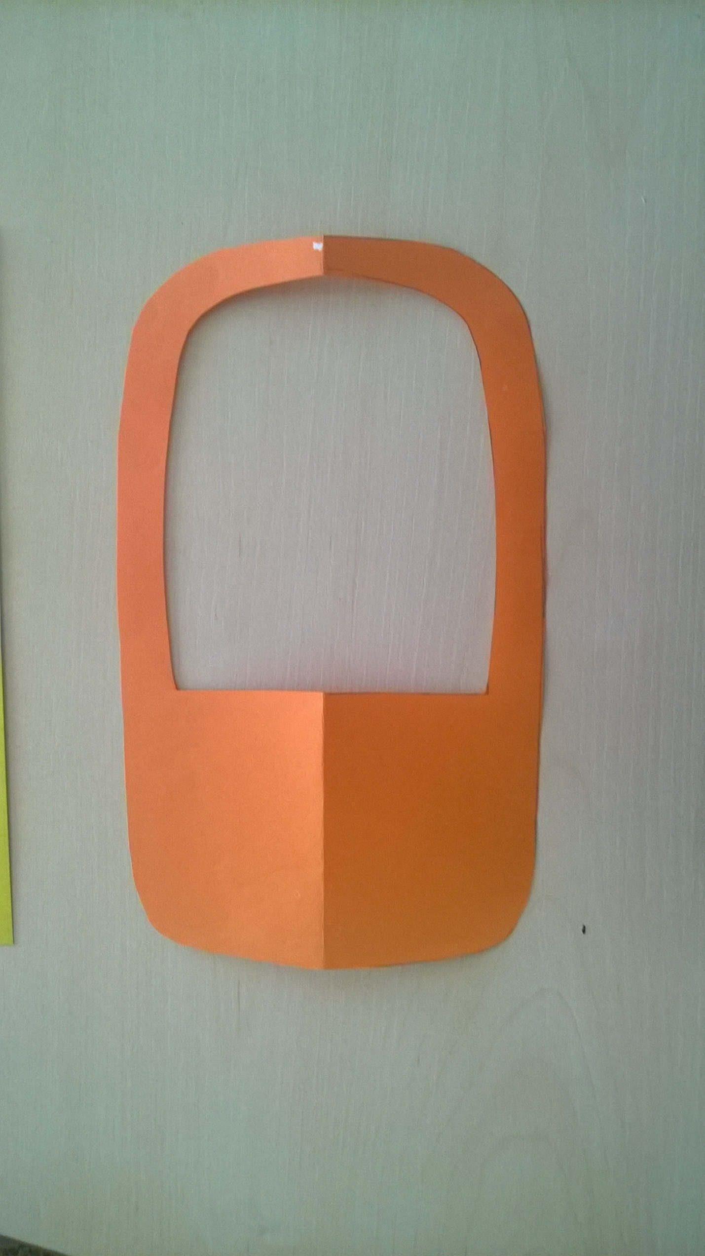
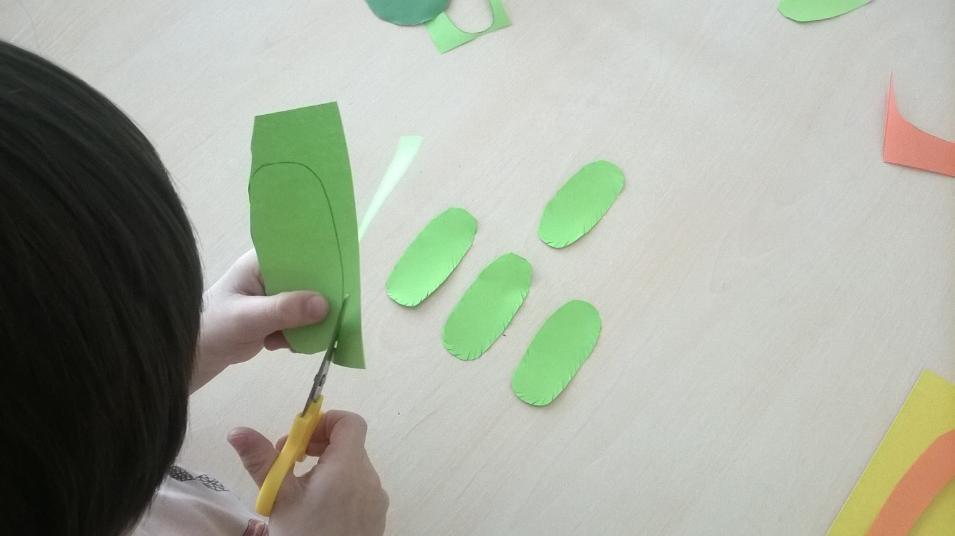

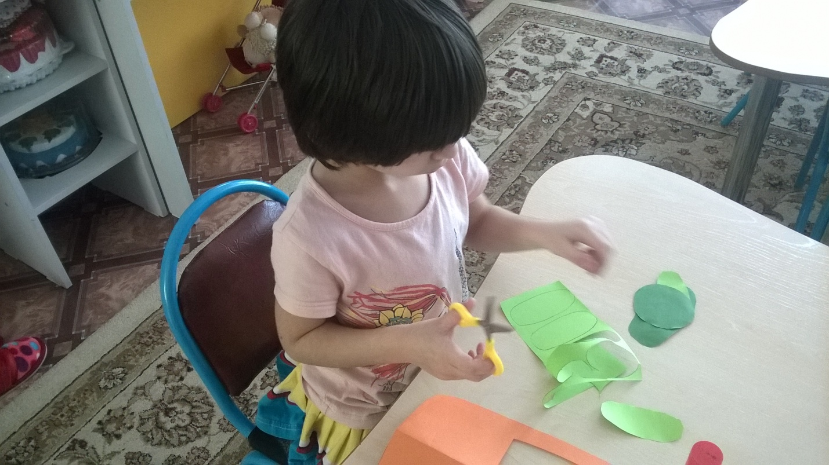

Вырезаем из светло-зеленой бумаги овальные листья

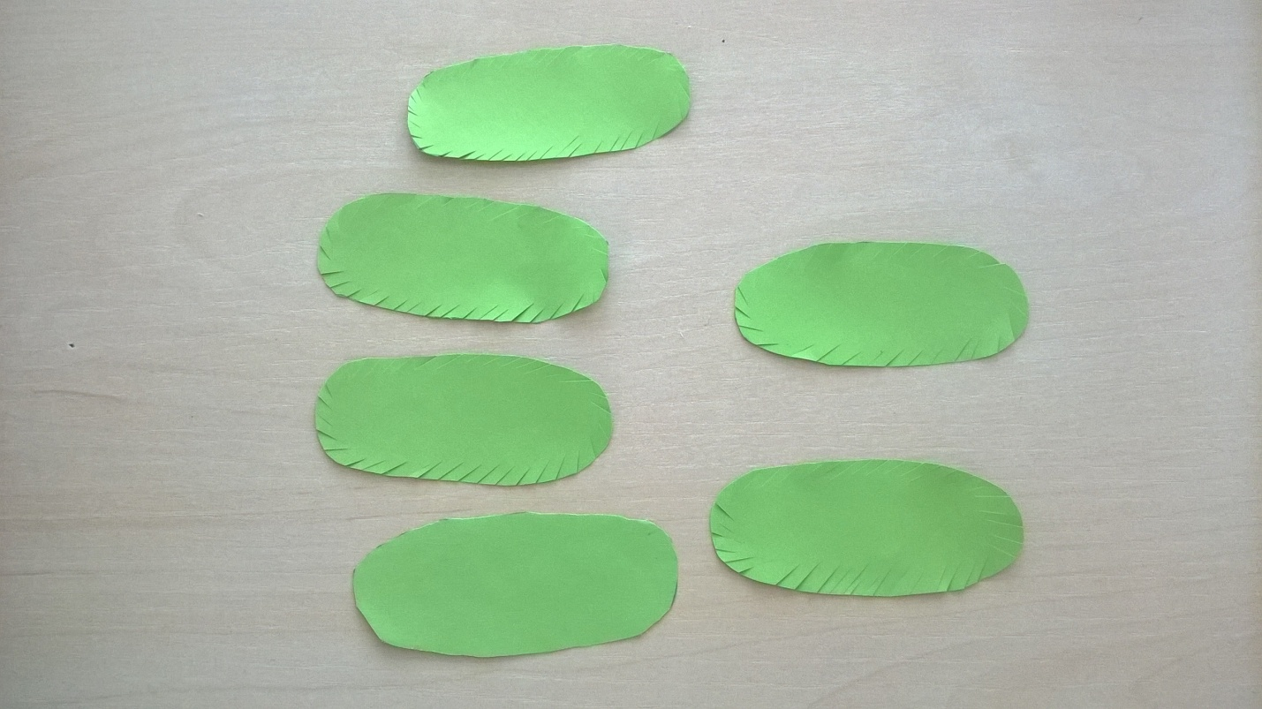

По краям делаем надрезы. Приклеиваем.

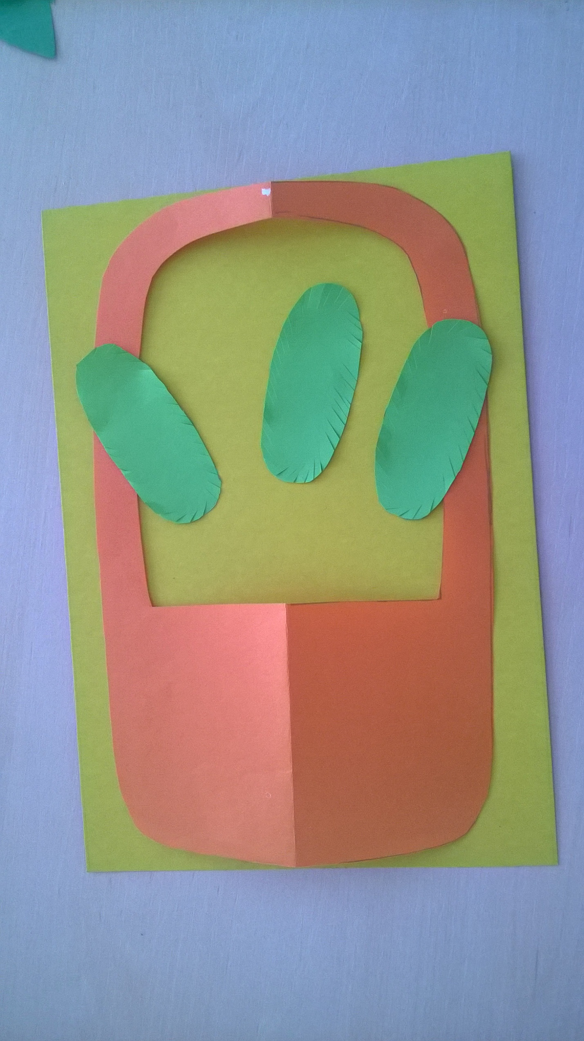

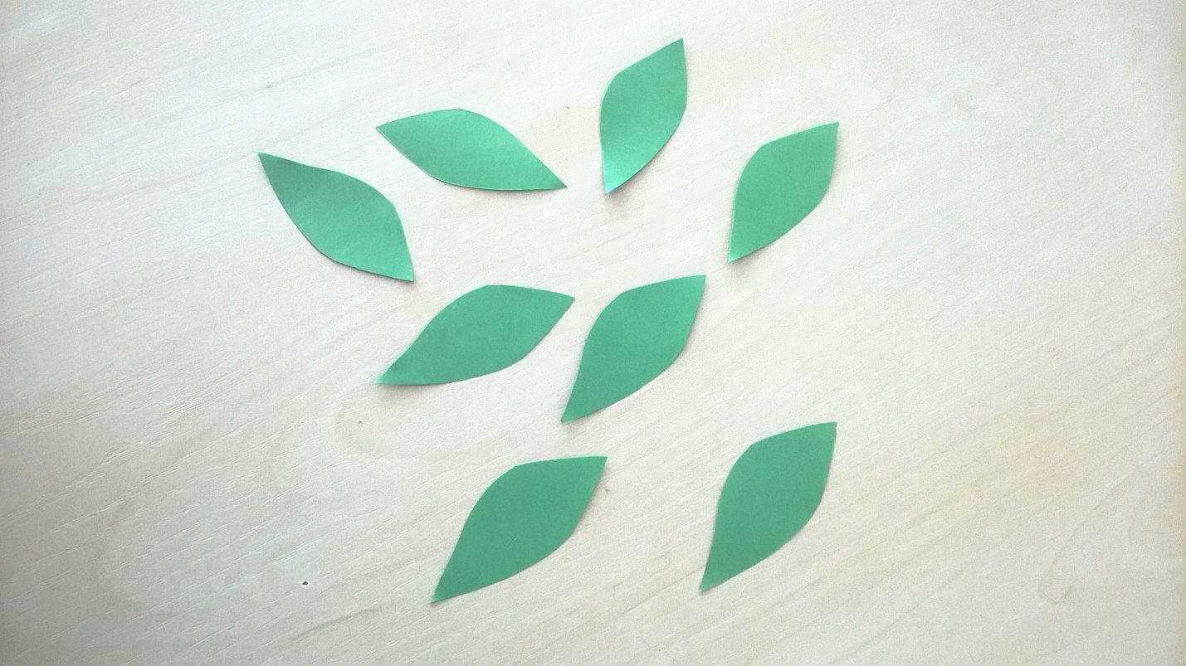

Из темно-зеленой бумаги вырезаем листья. Приклеиваем.
Из цветной бумаги разных цветов нарежем полоски шириной 2 см.

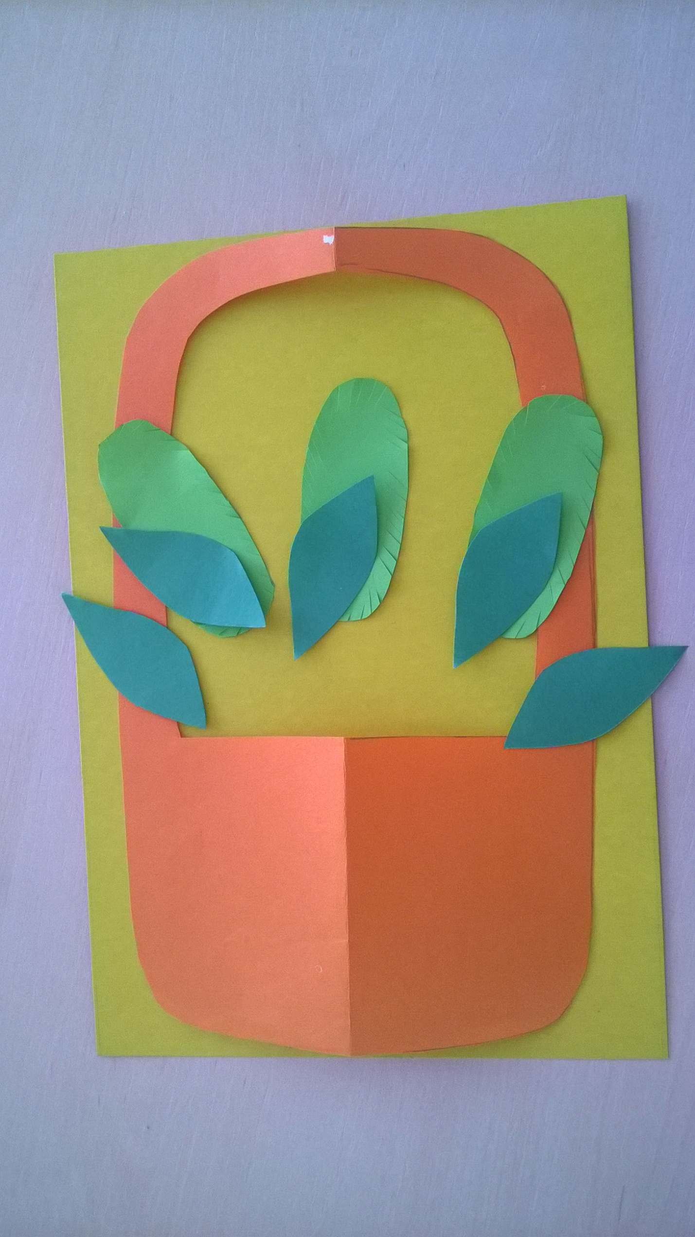
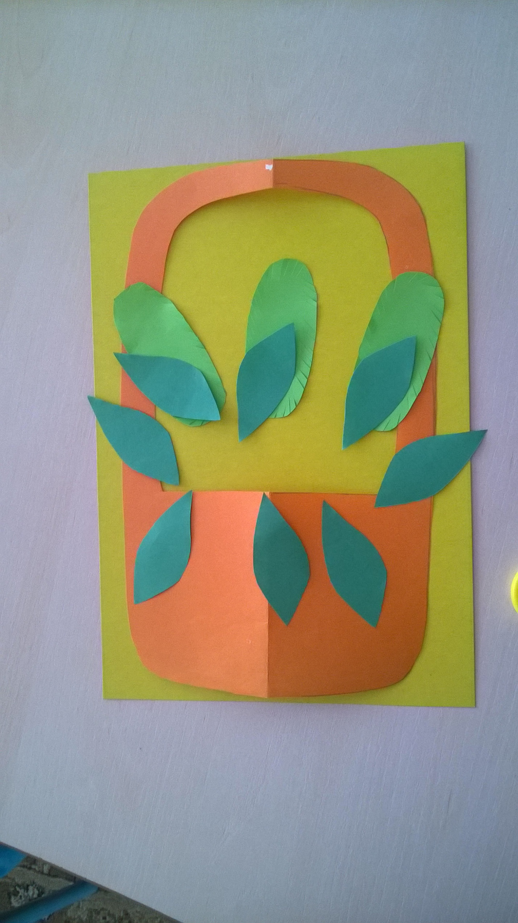
Из цветной бумаги разных цветов нарежем полоски шириной 2 см.

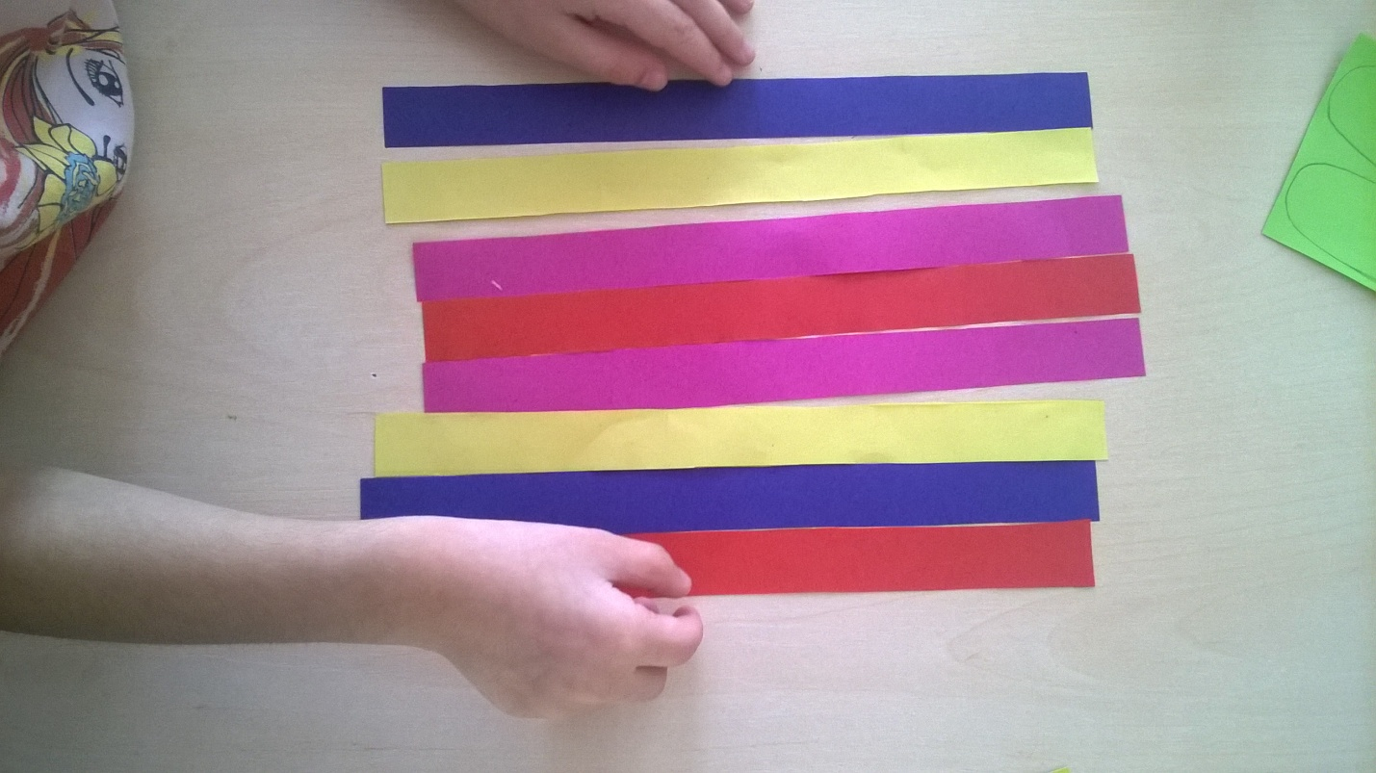

Хорошенько помнем полоски, чтобы бумага стала мягкой.

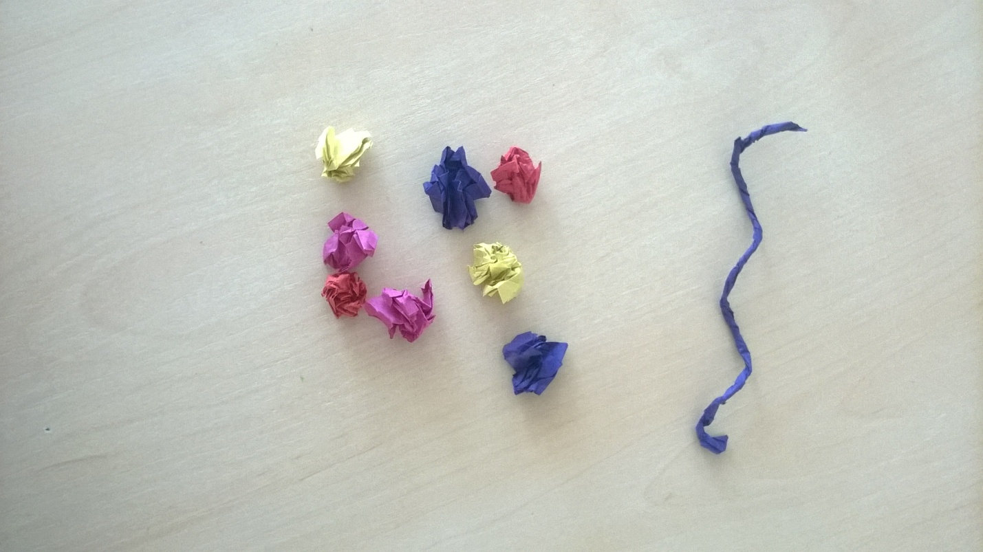

Затем полоски скручиваем в жгутики.
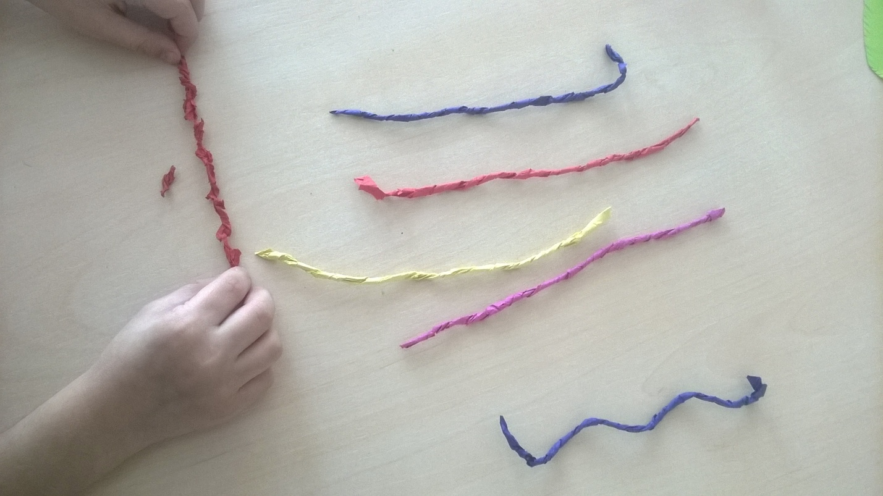

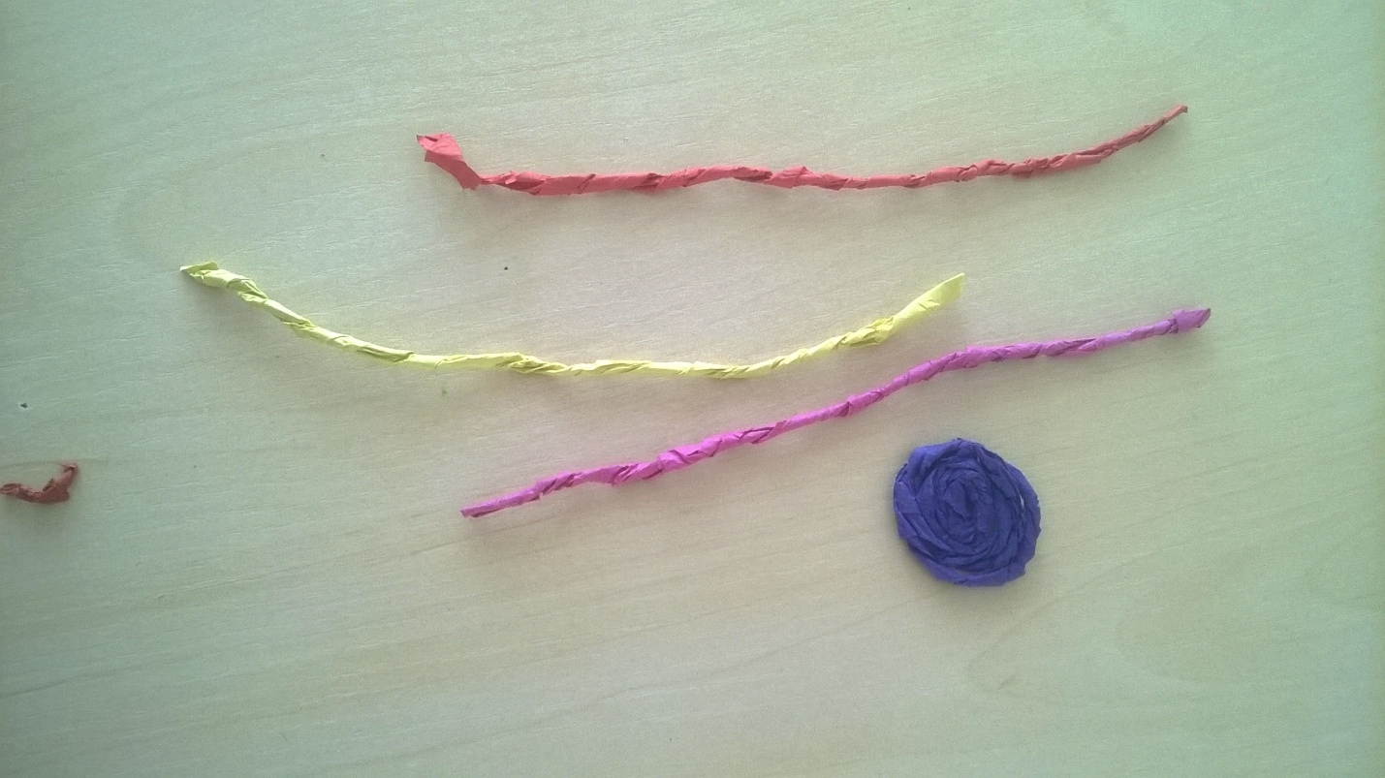
Сделаем розочку и сразу приклеиваем ее на фон, пока она не расплелась.

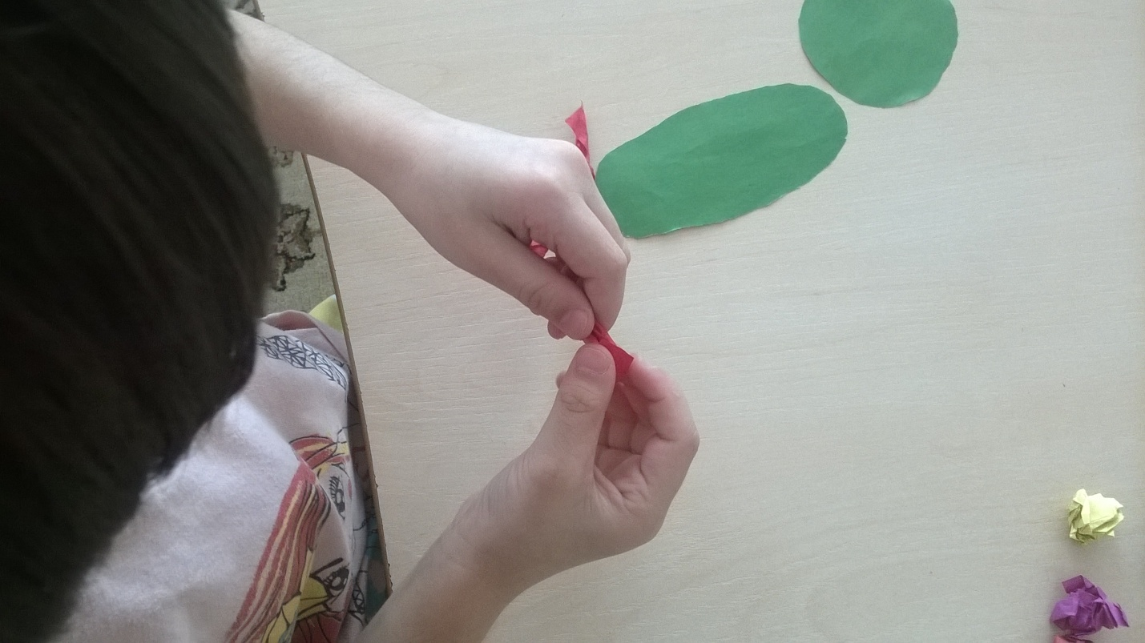
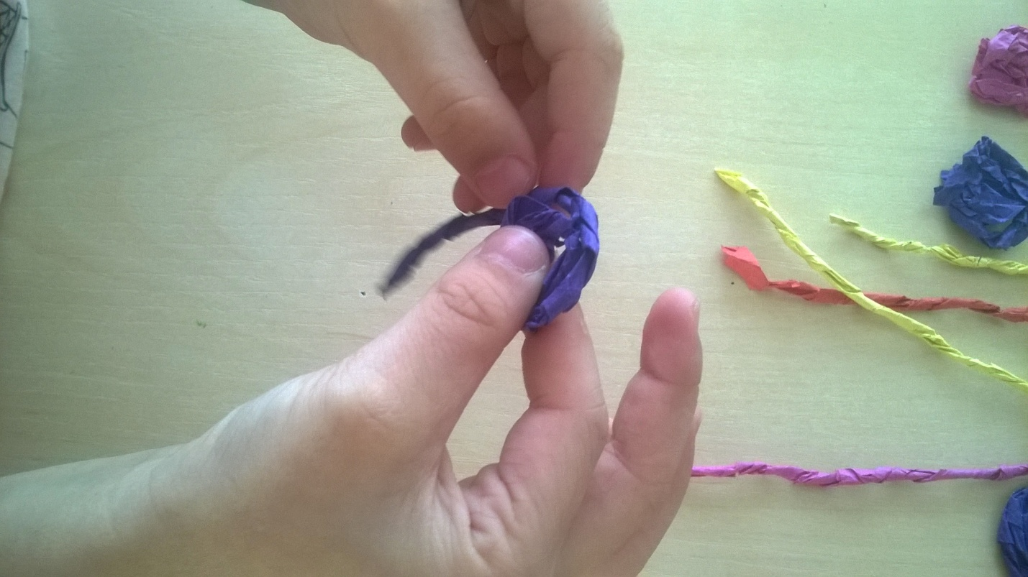

Скручиваем жгутик по спирали, а хвостик просовываем в последний виток.

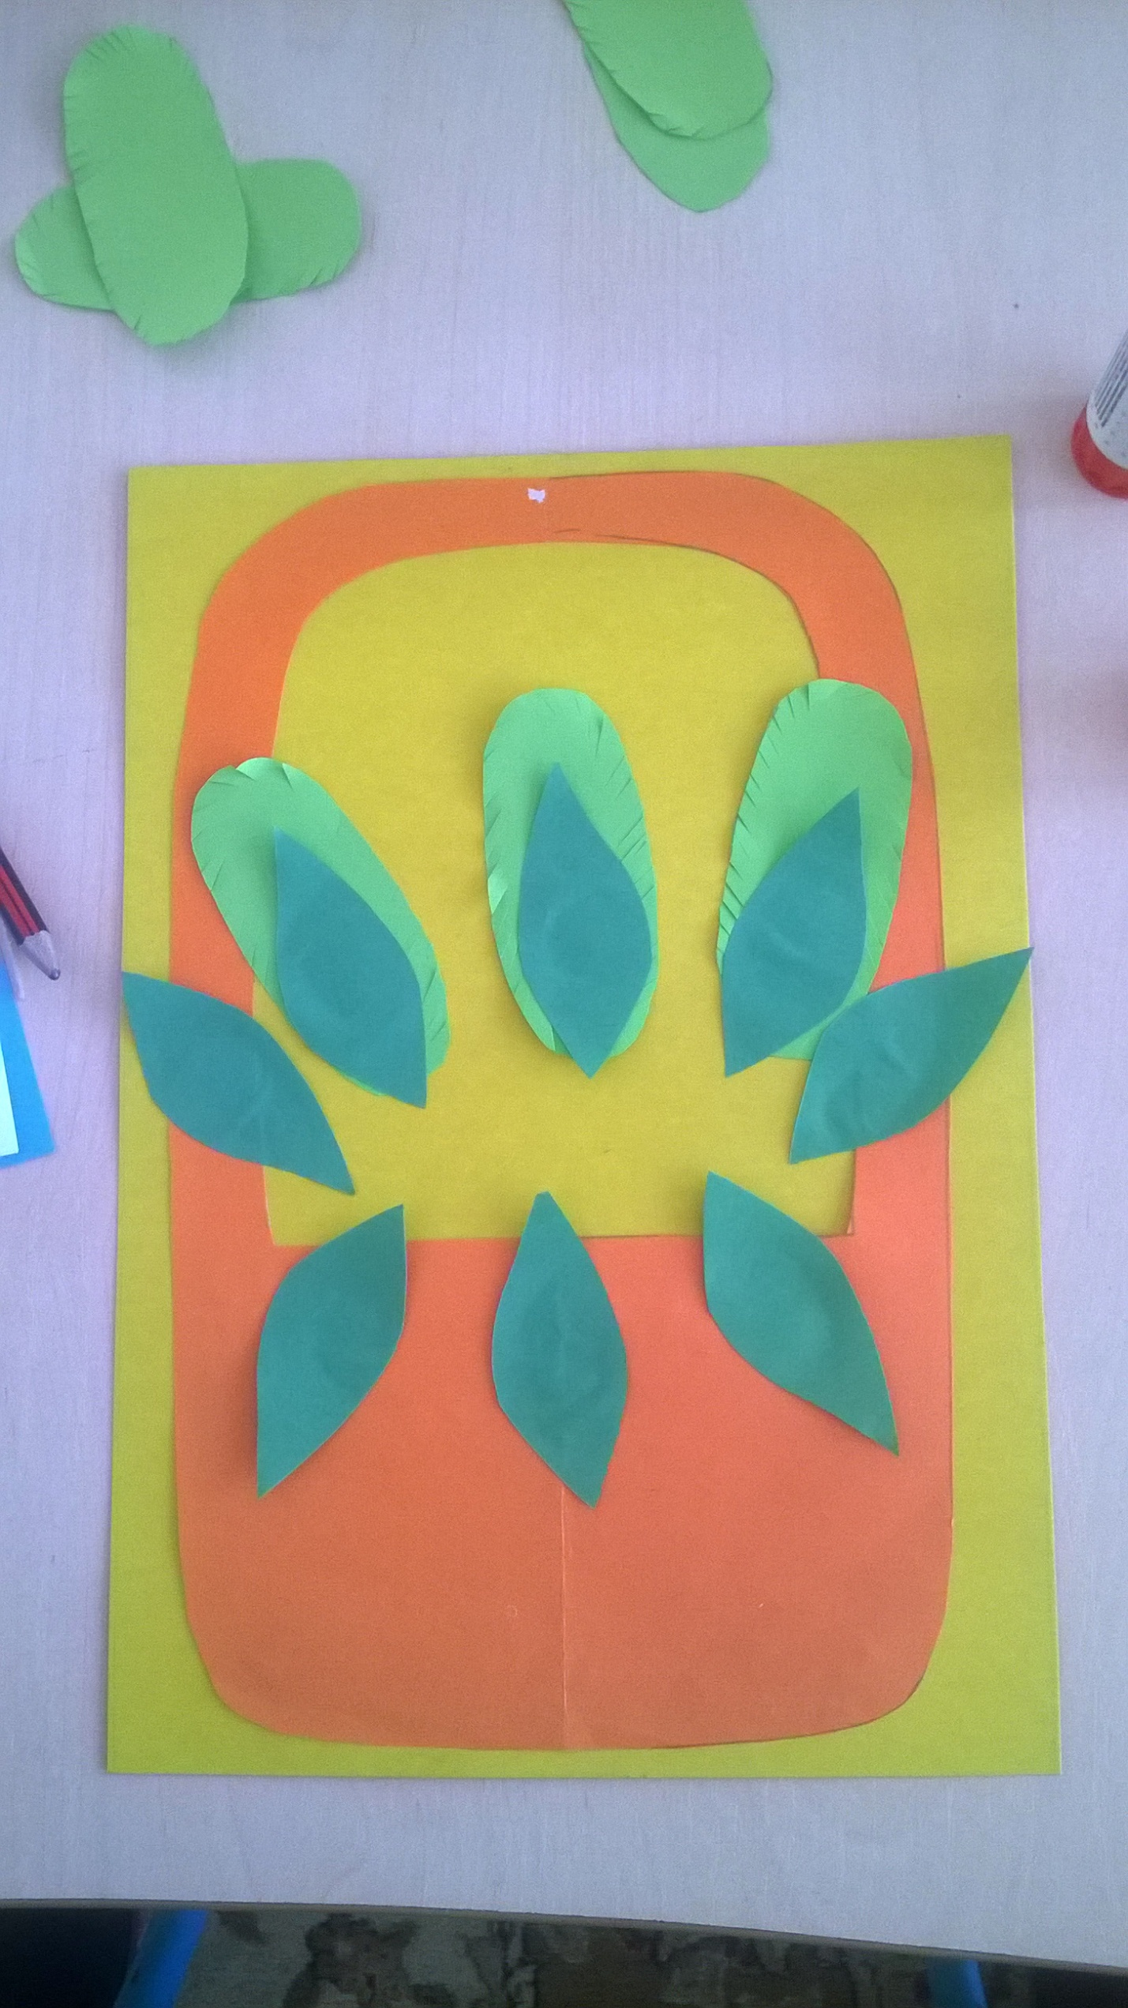
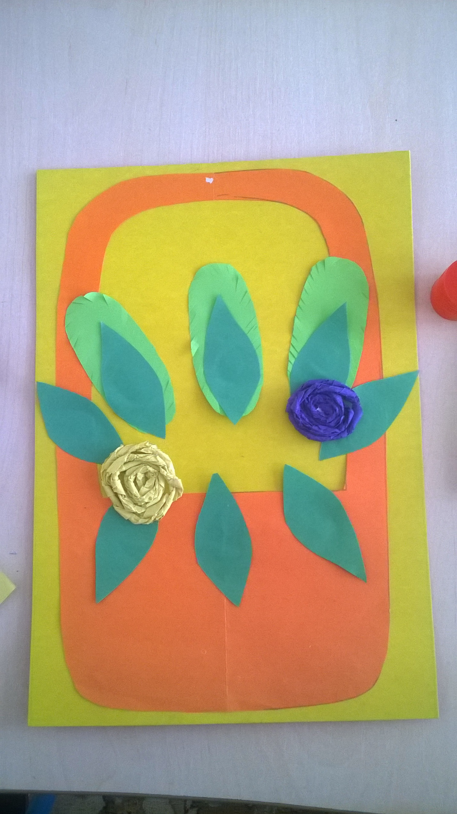
Корзина с цветами готова.

